**인천상륙작전, 영웅담에 가려진 민간인 학살 (인천일보,**  2020.09.03 20면)

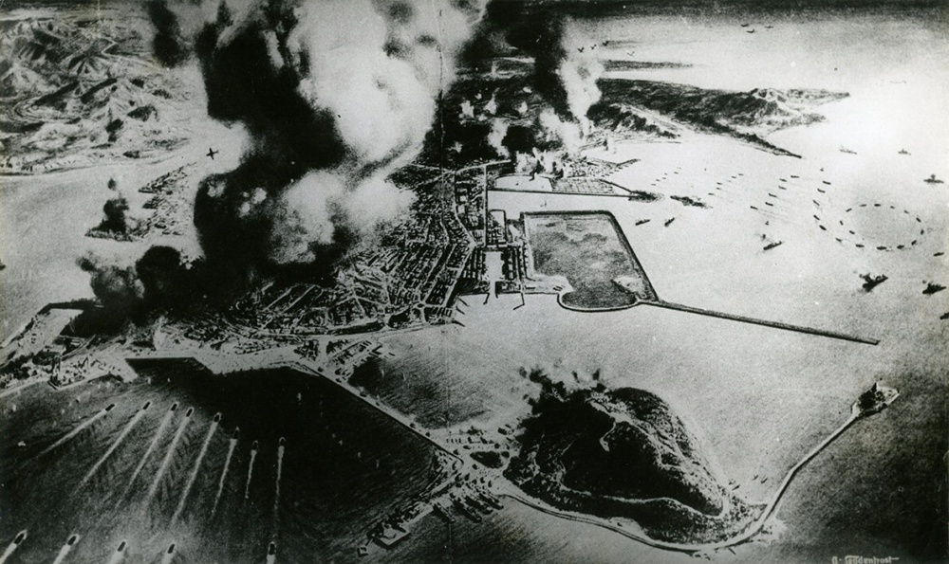

인천상륙작전 당시 인천시가지에 포화를 퍼붓고 있는 유엔군의 작전 상황을 항공기에서 촬영한 장면이다. /사진제공=인천시

#영화가 그리는 '인천상륙작전'  
  
지난 2016년에 개봉한 영화 '인천상륙작전'은 705만 명의 관객을 동원하며 흥행에 성공했다.  
이정재와 정준호, 악역 배우 이범수가 출연하고, 할리우드 스타 리암 니슨이 맥아더 역할을 맡았다.  
영화의 줄거리는 인천상륙작전을 성공시킨 숨은 영웅들의 이야기로 짜였다.  
해군 정보부대인 켈로(KLO) 대원들이 월미도 인근 지역에 침투, 기뢰부설 등의 정보를 수집, 전달하고 팔미도 등대를 점령, 상륙 본대에 신호를 보내 상륙작전을 성공으로 이끌었다는 줄거리다.  
하지만 이런 영웅담 뒤에는 끔찍한 민간인의 학살사건이 숨겨져 있다. 상륙작전을 위한 사전 작전에서 무고한 민간인이 무차별 집단 학살당하는 사건이 인천 주변 섬 곳곳에서 벌어진 것이다.  
이런 사실은 영화와 흥행 가도를 달리던 도중 몇몇 언론에서 집중 보도하기도 했다.

#덕적도·영흥도 탈환과 'X-Ray 작전'  
  
1950년 9월 15일 단행된 인천상륙작전은 전투에 동원된 대규모 선단의 통로를 확보하는 작전으로 시작됐다.  
미 극동해군 사령관은 상륙작전 성공을 위해 선단이 통과하는 길목인 '덕적도'와 '영흥도'를 확보할 것을 해군 육전대에 지시했다.  
이에 따라 인천상륙작전 한 달 전인 1950년 8월 18일 새벽, 해군 육전대는 덕적도 진리에 상륙해 중대본부를 설치한 뒤 8월 20일 영흥도로 이동, 치안을 확보했다.  
이어 8월 24일에는 해군 첩보팀 17명을 선발해 켈로(KLO) 대원과 영흥도 남단 십리포 해안에 상륙, 'X-Ray 작전'으로 불리는 정보수집 작전을 벌였다.  
이들이 수집한 인천 접근 수로 정보와 경인 지역의 인민군 동향 등은 미 극동군사령부에 전달됐고, 상륙 선단은 이 정보를 바탕으로 9월 15일 인천 월미도 상륙에 성공했다.  
  
#신화에 묻힌 진실-민간인 학살  
  
이들의 활약상은 영화뿐 아니라 각종 전사 기록과 함께 영흥도 현지의 '해군 영흥도 전적비', 십리포 해수욕장의 '인천상륙작전 전초 기지탑' 등으로 남아있다.  
반면 작전 과정에서 억울하게 희생당한 현지 주민들의 참상은 제대로 밝혀지지 않은 채 조금씩 잊혀가고 있다.  
덕적도와 영흥도의 민간인 살해사건은 국가기구인 '진실화해위원회'가 2010년 6월 공개한 '서울 인천지역 군경에 의한 민간인 희생 사건' 조사보고서에 의해 그 일부가 밝혀졌다.  
(사)한반도 통일역사문화연구소가 4·9통일평화재단의 '2019 공모사업'으로 발행한 '아홉 번째 동행'에도 현지 피해자들의 방대한 구술이 남아있다.  
  
#해군 육전대와 첩보대에 의한 민간인 무차별 총격  
  
이 자료의 참고인 진술은 1950년 8월 중순부터 9월 말경까지 해군 육전대와 첩보대가 덕적도·영흥도 근거지 확보와 정보수집 과정에서 100~150명의 민간인을 살해한 것으로 기록하고 있다.  
위원회는 각종 증거자료를 통해 이중 최소 41명이 우리 군에 의해 학살됐다는 사실을 입증했다.  
위원회의 조사보고서는 8월 18일부터 덕적도 진리와 8월 20일 영흥도 내리 인근에 상륙한 해군 육전대는 마을을 수색하는 과정에서 비무장 민간인을 향하여 경고 없이 무차별적인 총격을 가해 총상 또는 사망케 하였다”고 기록했다.  
이어 “해군 첩보대는 부역 혐의가 의심되는 민간인들이 인민군에 협조할지도 모른다고 예단하고 덕적도 인근 해안가인 먹염과 영흥도 인근 십리포 등지로 끌고 가 최소 41명을 살해했다”고 덧붙였다.  
  
인천상륙작전 이후에도 인천지역에서 부역 혐의자로 체포한 민간인들을 군법회의에 송치하지 않은 채 덕적도, 소월미도, 팔미도 등지에서 최소 52명을 살해한 것으로 확인됐다.

진실화해위원회 ‘서울 인천지역 군경에 의한 민간인 희생사건’ 조사보고서(2010.6) 

http://www.incheonilbo.com/news/articleView.html?idxno=1056091